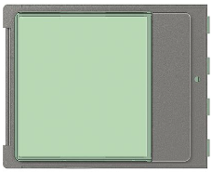
Robur – 30 jmen, 2 sloupce a 15 řádků

Volání: číslo bytu „xx“ a „C“
Zámek: symbol „klíč“; kód „xxxx“ a „klíč“

